**СОСТАВЛЕНИЕ ИНФОЛОГИЧЕСКОЙ МОДЕЛИ ПРЕДМЕТНОЙ ОБЛАСТИ И ДАТАЛОГИЧЕСКОЕ ПРОЕКТИРОВАНИЕ.**

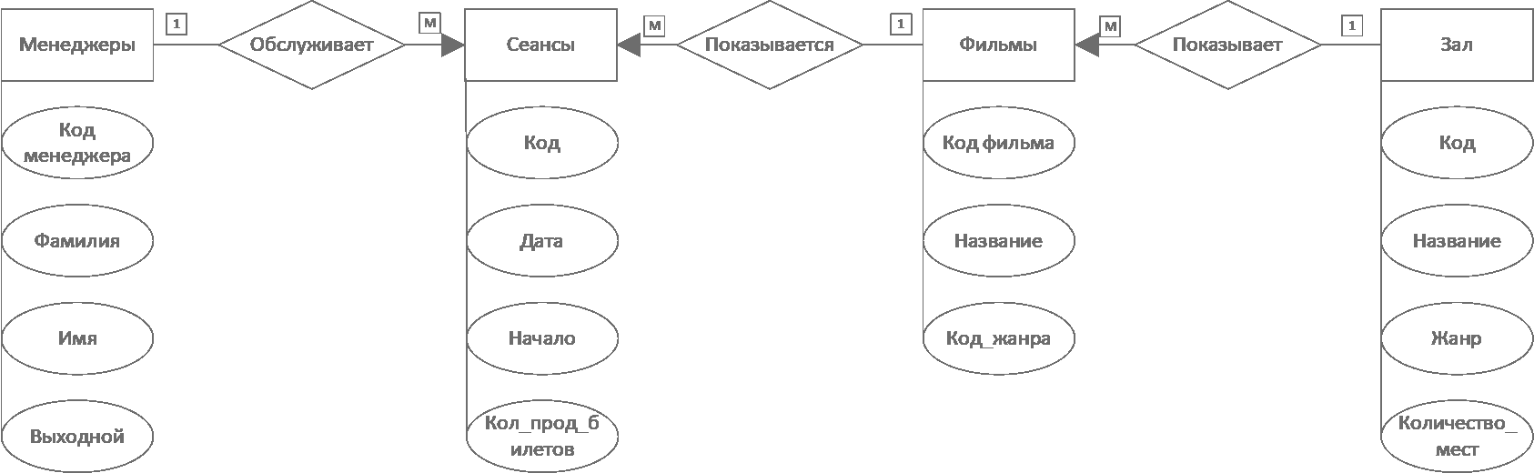

**Нормализация**

Зал (Код, название, жанр, количество_мест)

Менеджеры (Код менеджеры, фамилия, имя, выходной)

Сеансы (Код, дата, начало, количество_проданных_билетов, код_менеджера, код_фильма)

Фильмы (Код_фильма, название, код_жанра)

**Даталогическая модель**

**Зал**

|  |  |  |  |  |  |  |
| --- | --- | --- | --- | --- | --- | --- |
| Наименование поля | Тип данных | Длина | Допустимое  значение | Первичный ключ | Внешний ключ | Описание |
| Id | Счетчик |  | NOT NULL | + |  | Код |
| Title | Текстовый(короткий) | 35 |  |  |  | Название |
| Genre | Текстовый(короткий) | 35 |  |  |  | Жанр |
| Number_of_seats | Числовой |  |  |  |  | Кол_мест |

**Менеджеры**

|  |  |  |  |  |  |  |
| --- | --- | --- | --- | --- | --- | --- |
| Наименование поля | Тип данных | Длина | Допустимое  значение | Первичный ключ | Внешний ключ | Описание |
| Id_manager | Счетчик |  | NOT NULL | + |  | Код_менеджера |
| Surname | Текстовый(короткий) | 25 | NOT NULL |  |  | Фамилия |
| Name | Текстовый(короткий) | 25 | NOT NULL |  |  | Имя |
| Weekend | Текстовый(короткий) | 25 | NOT NULL |  |  | Выходной |

**Сеансы**

|  |  |  |  |  |  |  |
| --- | --- | --- | --- | --- | --- | --- |
| Наименование поля | Тип данных | Длина | Допустимое  значение | Первичный ключ | Внешний ключ | Описание |
| Id | Счетчик |  | NOT NULL | + |  | Код |
| Date | Дата/Время(Краткий  формат даты) |  | NOT NULL |  |  | Дата |
| start | Дата/Время(Краткий  формат времени) |  | NOT NULL |  |  | Начало |
| Number_of_tickets_sold | Числовой |  |  |  |  | Кол_прод_билетов |
| Id_manager | Числовой |  | NOT NULL |  | + | Код_менеджера |
| Id_film | Числовой |  | NOT NULL |  | + | Код_фильма |

**Фильмы**

|  |  |  |  |  |  |  |
| --- | --- | --- | --- | --- | --- | --- |
| Наименование поля | Тип данных | Длина | Допустимое  значение | Первичный ключ | Внешний ключ | Описание |
| Id_manager | Счетчик |  | NOT NULL | + |  | Код_фильма |
| title | Текстовый(короткий) | 25 |  |  |  | Название |
| id_genre | Числовой |  |  |  | + | Код_жанра |